


Diablesse
Claire Ubac

Question | 1 | 2 | 3 | 4 | 5 | 6 | 7 | TOTAL
Ma note
Note maximale | 2 | 3 | 3 | 3 | 3 | 3 | 3 | 20

- Au début du récit, qu’offre Mamoune à Lucie ?
- Un stylo.
- Un cahier.
- Une boîte.

- Pourquoi Mamé dit-elle à Lucie qu’elle a des goûts de diablesse ?
- Elle aime les orages.
- Elle aime le feu.
- Elle aime le noir et le rouge.

- Quel objet, appartenant à Leïla, Lucie casse-t-elle ?
- Un cadre à photos.
- Un kaléidoscope.
- Un pendentif.

- Lucie rencontre Rodrigo lors d’une partie de :
- Balle au prisonnier.
- Football.
- Water-polo.

- Lucie et Balthazar se font gronder parce qu’ils ont :
- Emprunté le tracteur du père Boulanger.
- Endommagé la clôture du père Boulanger.
- Tagué la cabane du père Boulanger.

- Pourquoi Lucie se bat-elle avec Marine ?
- Marine l’a traitée de diablesse.
- Marine lui a dit que c’était une enfant adoptée.
- Marine lui a dit qu’elle était amoureuse.

- Quelle est l’émission préférée de Lucie et Rodrigo ?
- Les Gags du rire.
- La Vipère obscure.
- Les Grottes de la peur.

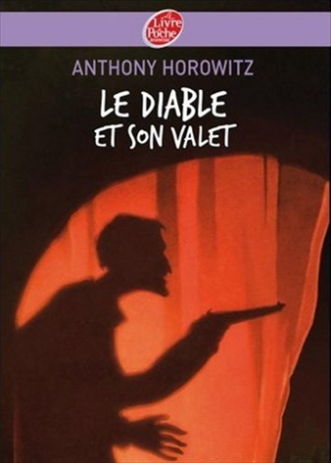
Le diable et son valet
Anthony horowitz

Diablesse
Claire Ubac

Question | 1 | 2 | 3 | 4 | 5 | 6 | 7 | TOTAL
Ma note
Note maximale | 2 | 3 | 3 | 3 | 3 | 3 | 3 | 20

- Au début du récit, qu’offre Mamoune à Lucie ?
- Un stylo.
- Un cahier.
- Une boîte.

- Pourquoi Mamé dit-elle à Lucie qu’elle a des goûts de diablesse ?
- Elle aime les orages.
- Elle aime le feu.
- Elle aime le noir et le rouge.

- Quel objet, appartenant à Leïla, Lucie casse-t-elle ?
- Un cadre à photos.
- Un kaléidoscope.
- Un pendentif.

- Lucie rencontre Rodrigo lors d’une partie de :
- Balle au prisonnier.
- Football.
- Water-polo.

- Lucie et Balthazar se font gronder parce qu’ils ont :
- Emprunté le tracteur du père Boulanger.
- Endommagé la clôture du père Boulanger.
- Tagué la cabane du père Boulanger.

- Pourquoi Lucie se bat-elle avec Marine ?
- Marine l’a traitée de diablesse.
- Marine lui a dit que c’était une enfant adoptée.
- Marine lui a dit qu’elle était amoureuse.

- Quelle est l’émission préférée de Lucie et Rodrigo ?
- Les Gags du rire.
- La Vipère obscure.
- Les Grottes de la peur.

